Муниципальное бюджетное дошкольное
образовательное учреждение «Детский сад №32»
Октябрьского района городского округа
город Уфа Республики Башкортостан

ПРЕЗЕНТАЦИЯ СПОРТИВНОГО ЗАЛА

Подготовила:
Инструктор физо
Арсланова Г.Ф.

Уфа 2012

АВТОБИОГРАФИЯ
Инструктор - физо:
Арсланова Гузель Флюровна
Год рождения: 1977
Образование: высшее – Уральская государственная
академия физической культуры и спорта (окончание 1999);
специальность тренер-преподаватель
Стаж работы в данной должности: 17 лет
- средняя общеобразовательная школа № 17 – учитель по физической культуре с августа 1995г.
- СДЮШОР № 15 – тренер - преподаватель по легкой атлетике с 1996г.
- БГПУ им.М.Акмуллы – преподаватель ФФК (кафедра спортивных дисциплин) с 2000г.
- с октября 2012года – МБДОУ №32 (Октябрьский район город Уфа) инструктор физо

11
14
3
15

10
2
9

9

5
4
9
9
9

5
9

9

9

13
12
8

5
5
1
11
7
6

Зона
1 – вход в спортзал
2 – музыкальный центр
3 – окна
4 – зона для занятий с детьми
5 – скамейки
6 – гимнастическая стенка
7 – контейнер для хранения мячей передвижной
8 – кабинет - инвентарная
9 – тренажеры
10 – контейнер для хранения гантелей передвижной
11 – бревно гимнастическое на подставке
12 – контейнер для хранения гимнастического мата передвижной
13 – запасной выход
14 – сухой бассейн
15 – дуги для подлезания

Кабинет разделен на следующие зоны:
Рабочая зона инструктора - физо:
- Стол, стул
- Шкаф для хранения документации:
- годовые планы;
- методическое обеспечение деятельности инструктора физо
- дидактический материал;
- материалы просветительско- профилактической работы с родителями и педагогами.
- Стелаж для инвентаря оборудования

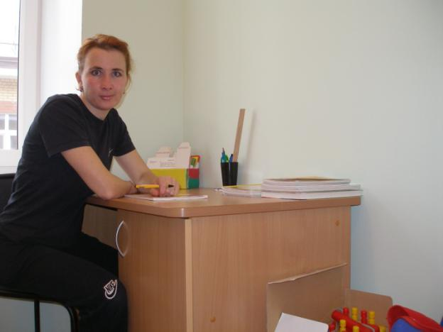

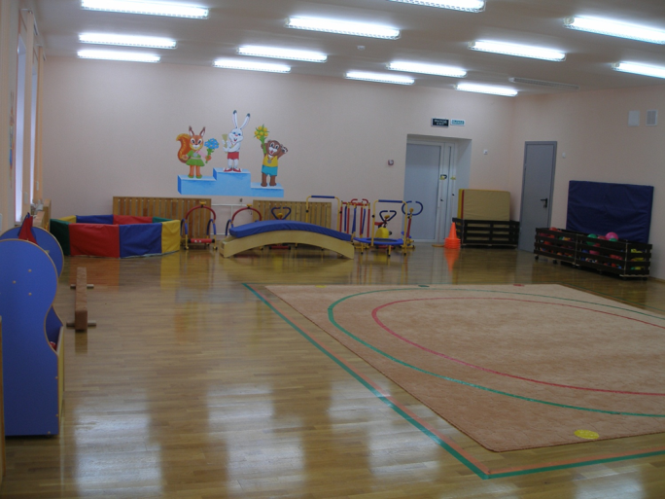
Пространства физкультурного зала насыщены многофункциональным оборудованием и инвентарем, отвечающим гигиеническим, анатомофизиологическим, психическим, эстетическим, и другим требованиям, которая соответствует всем санитарно-гигиеническим требованиям и нормам. Современный спортивный зал содержит гимнастические стенки, скамейки, маты гимнастические, гимнастическое бревно напольное, мягкие модули. Так же, в спортивном зале присутствуют стойки для прыжков в высоту, тренажеры, дуги для подлезания, музыкальное оборудование, сухой бассейн.
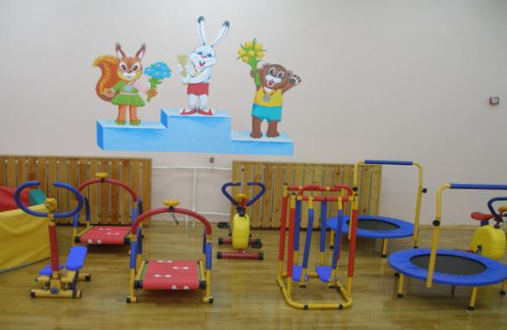

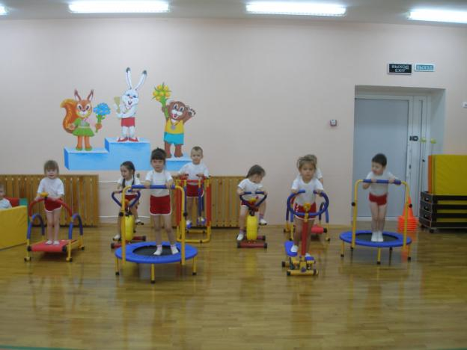
: 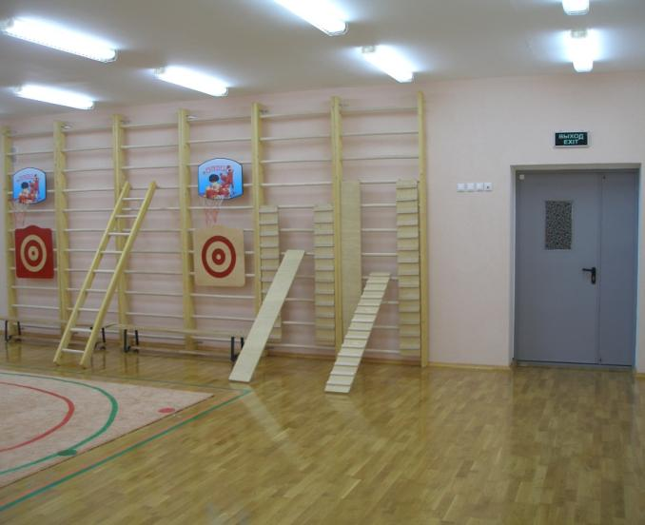
В детском саду гимнастическая стенка является одним из самых простых и действенных способов привить ребенку любовь к посильной физической нагрузке и спорту. Этот снаряд развивает координацию движения, способствует формированию и укреплению осанки, стимулируют рост ребенка. Разнообразить упражнения позволяют дополнительные навесные тренажеры, (наклонная доска гладкая, ребристая, лестница подвесная).
Техника использования этого снаряда сводится к следующему:
- Наступать на рейки необходимо серединой стопы.
- Руками обхватывать рейки так, чтобы четыре пальца были сверху рейки, большой - снизу.
- Поддерживать и страховать ребенка нужно со спины.
Постепенно усложняя упражнения. Исходное положение - стоя лицом к стенке:
- встав на нижнюю рейку, взяться руками за рейку на уровне груди, присесть ("полувис")
- захватить рейку обеими руками как можно выше, отпустить ноги ("вис").
На основе этого упражнения, если оно хорошо освоено можно выполнить ряд других.
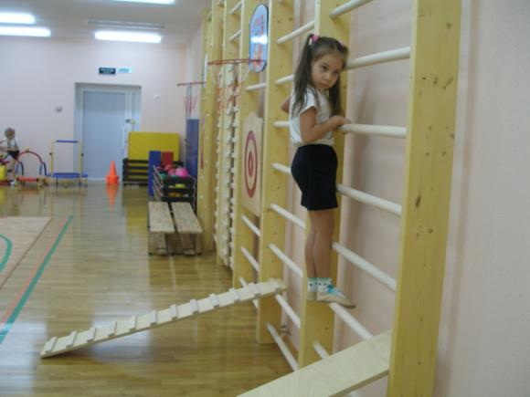
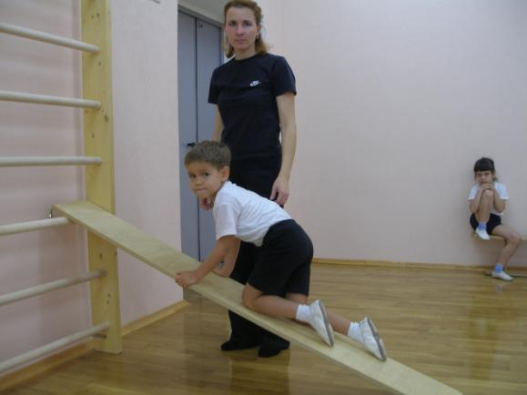
Немалую роль в физическом развитии ребёнка играют такие спортивные оборудования, как бревно гимнастическое. Бревно — это очень узкая деревянная акробатическая дорожка, приподнятая над полом прививающее гибкость, ловкость, правильно развитой координации.
Немалую роль в физическом развитии ребёнка играют так же спортивное оборудование, как скамья гимнастическая.
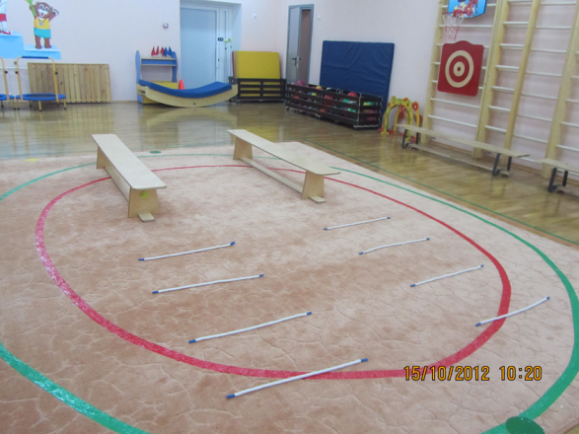

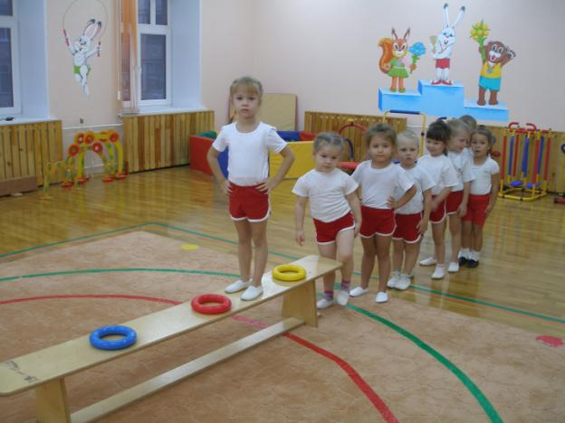
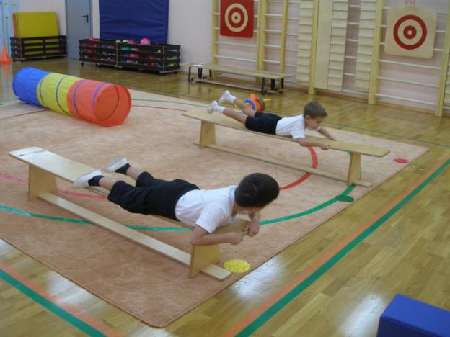

Активный интерес к физическим упражнениям пробуждают у детей разнообразные предметы, которые используются при проведении утренней гимнастики, ОРУ, во время занятий (мячи, обручи, кегли, скакалки, шнуры-веревочки).
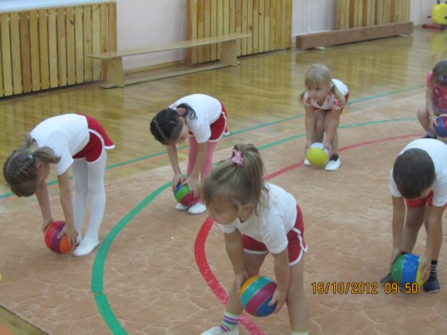
В каждом возрастном периоде физкультурные занятия имеют разную направленность:
младший возраст: занятия должны доставлять удовольствие, научить детей ориентироваться в пространстве, правильно работать с оборудованием, обучить приемам элементарной страховки; средний возраст: занятия должны развить физические качества;
старший возраст: занятия должны сформировать потребность в движении, развить двигательные способности и самостоятельность и т.д.
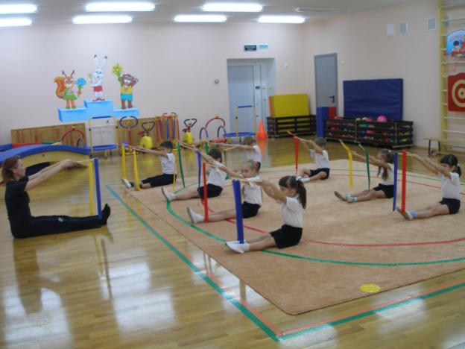

как часть физкультурного занятия, проводятся ежедневно для всех возрастных групп подвижные игры. Игры подбираются в соответствии с возрастом ребенка, местом и временем ее проведения (используя различные маски).
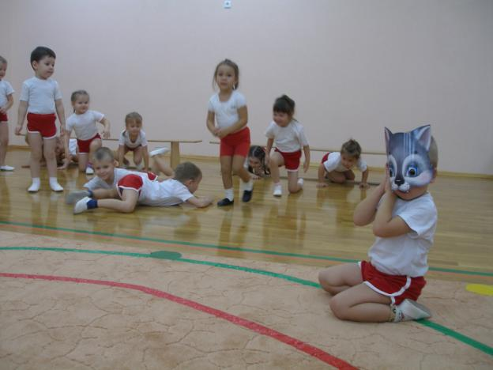

Для полноценного физического развития проводятся по 2-3 мин. гимнастика для глаз в зависимости от интенсивности зрительной нагрузки.
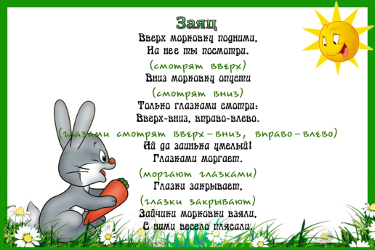

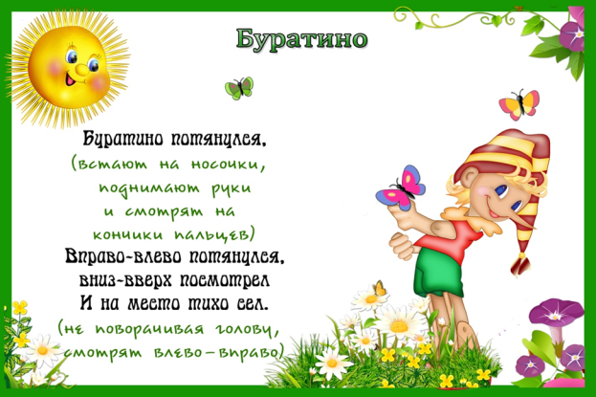

Технологии музыкального воздействия используются в различных формах физкультурно-оздоровительной работы (при проведении утренней гимнастики, занятии) средства - музыкальный центр, синтезатор с музыкальным руководителем.
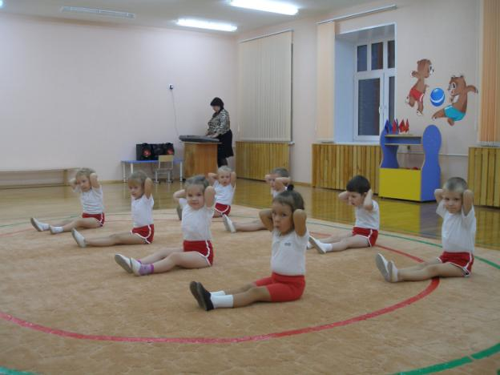

На уровне дошкольного обучения основной точкой приложения игр является собственно процесс игрового обучения, обучения через игру. Обучаясь правилам игры, ребенок познает окружающий мир, основы взаимоотношений между членами коллектива, учится самоконтролю, приобретает навыки планирования поведения.
Объем игровых действий различен. В младших группах – это чаще всего одно – два повторяющих действия, в старших – уже пять – шесть.
Игровые технологии для развития тактильно-двигательного восприятия.
С этой целью мы используем различные виды деятельности, прямо или косвенно способствующие развитию тактильно-двигательных ощущений:
— игры с конструктором (пластмассовым);
— сортировка мелких предметов (мячи, фишки), разных по величине, форме, материалу.
Кроме того, практическая деятельность вызывает положительные эмоции у детей, помогает снизить умственное утомление.
Не следует забывать и о традиционной пальчиковой гимнастике, об использовании элементов массажа и самомассажа рук, что, несомненно, также способствует повышению тактильной чувствительности.

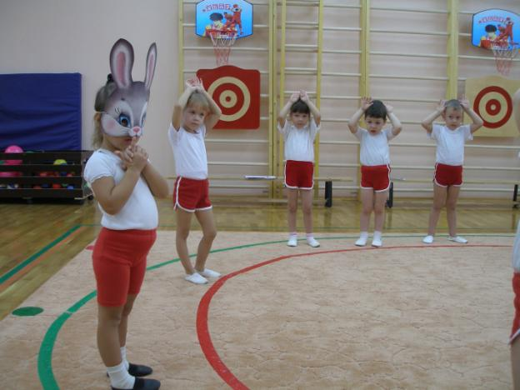
Приведем примеры использования различных дидактических тренажеров, игр, пособий, служащих для развития тактильной чувствительности у детей, применяемых в нашем детском саду.
Хороший эффект дает использование массажных мячей. Разные по форме, упругости, фактуре поверхности мячи обеспечивают широкий спектр разнообразных ощущений, которые можно получить, действуя с этими предметами самостоятельно.
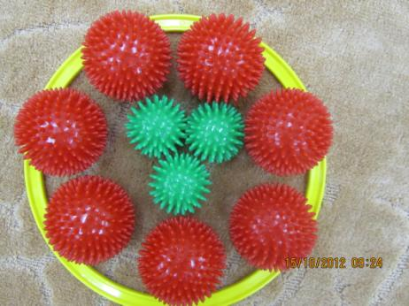

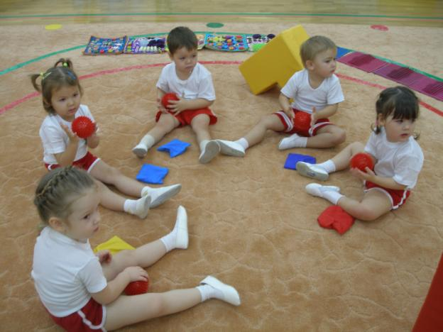

Сухой бассейн (шариковые ванны) представляют собой большую емкость, наполненную разноцветными пластмассовыми шариками одинакового или разного размера. «Купаясь» в таких ваннах или опуская в них руки, дети получают новые тактильные ощущения.
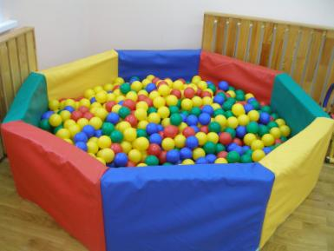

. 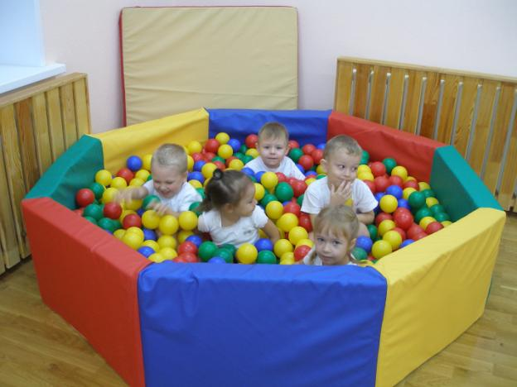

«Сенсорная тропа для ног» — это дорожка, на которой с помощью липучек закрепляются разные по фактуре «кочки»: мешочки из тонкой, но прочной ткани с разными наполнителями (тряпочки, кусочки кожи, поролона, мелкие камушки, горох и др.).
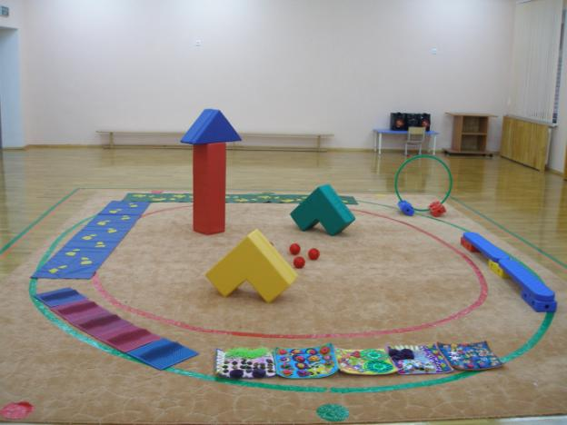
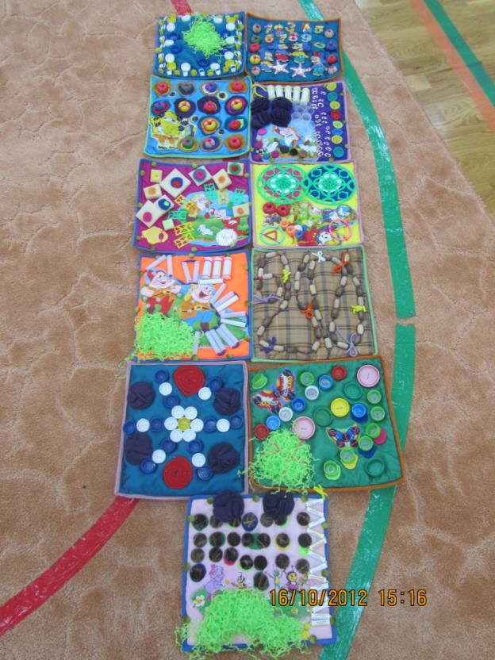
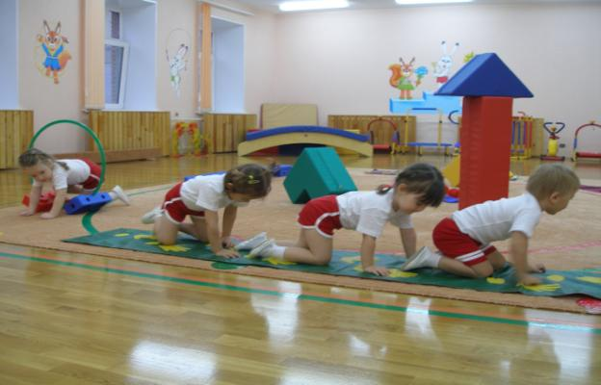

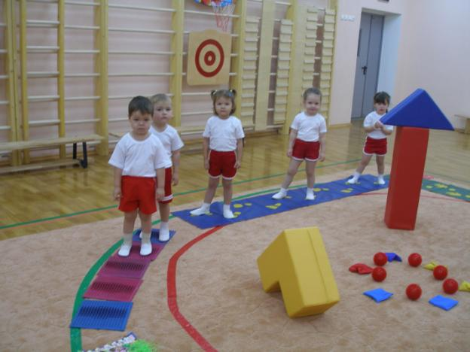
Также разнообразные ощущения дает хождение по резиновому коврику с неострыми шипами. Такая ходьба полезна для развития тактильного восприятия, а также для координации движений и профилактики плоскостопия.
Полезны самомассаж и взаимный массаж рук, ног, спины с помощью массажных щеток, махровых рукавичек, колесикового массажера, палочек.
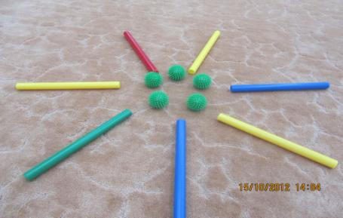

Физкультурные занятия в детском саду планируются с учетом «Программы воспитания и обучения в детском саду» под редакцией М.А. Васильевой. Данная программа предполагает традиционные занятия по физической культуре, такие стандартные учебные занятия не в полной мере способствуют достижению благоприятного уровня двигательной активности детей.

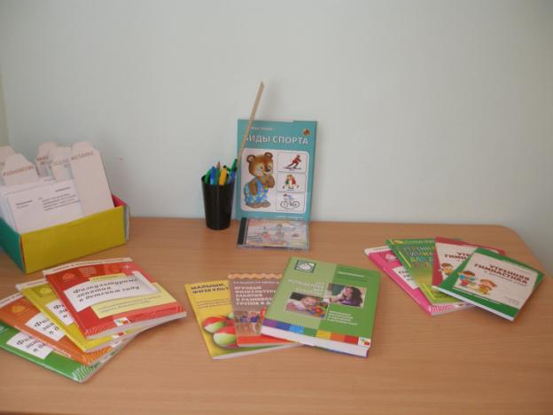

В связи с этим возникли некоторые нетрадиционные подходы к построению и содержанию занятий, позволяющие постоянно поддерживать интерес к ним детей, индивидуализировать подход к каждому ребенку, разумно распределять нагрузку, учитывая уровень двигательной активности и поло ролевой принцип подбора движений. Не традиционность в данном случае предполагает отличие от классической структуры занятия за счет использования новых способов организации детей, нестандартного оборудования и т.д.
В настоящее время мы используем следующие варианты проведения физкультурных занятий:
- занятие по единому сюжету, построенному на сказочной или реальной основе (например, «Репортаж со стадиона», «Буратино», «Морское путешествие», «Гуси-лебеди» и т.д.);
- занятие, построенное на подвижных играх. В детском саду создана картотека подвижных игр, которые способствуют повышению или снижению нагрузки и с помощью которой можно построить интересное занятие для детей;

Повышению двигательной активности в условиях детского сада способствует использование нестандартного оборудования. Оно легко устанавливается, достаточно эстетично и может использоваться не только на занятиях, но и для проведения спортивных праздников, развлечений, досугов. Упражнения при использовании такого оборудования совершенствуют координацию движений, улучшают гибкость позвоночника, совершенствуют осанку, являются профилактикой плоскостопия у детей.
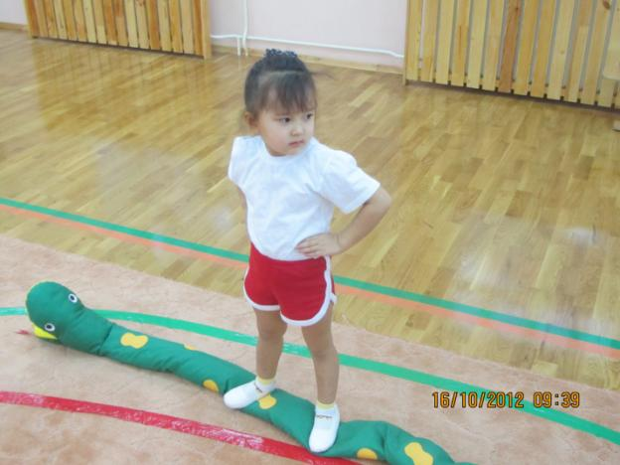
Такое оборудование позволяет сделать физкультурное занятие занимательным и в тоже время эффективным, вносит в каждое занятие элемент необычности, постоянно поддерживая интерес детей, побуждая их к непроизвольной двигательной активности. Использование нестандартного оборудования способствует развитию у детей зрительного восприятия, пространственной ориентации, развитию общей и мелкой моторики, мускулатуры, активизации зрительных функций.
Новое спортивное оборудование – это всегда дополнительный стимул активизации физкультурно-оздоровительной работы. Поэтому нестандартное оборудование никогда не бывает лишним.
Такое оборудование, как «Кольцеброс», «Тоннель» - развивают координацию и ловкость движений.
Рациональный подбор и размещение нестандартного оборудования в окружающем ребенка пространстве создают также благоприятные условия для раскрытия творческих замыслов, который получает возможность самостоятельно выбирать интересные для него движения, ощущая себя комфортно среди различных предметов.
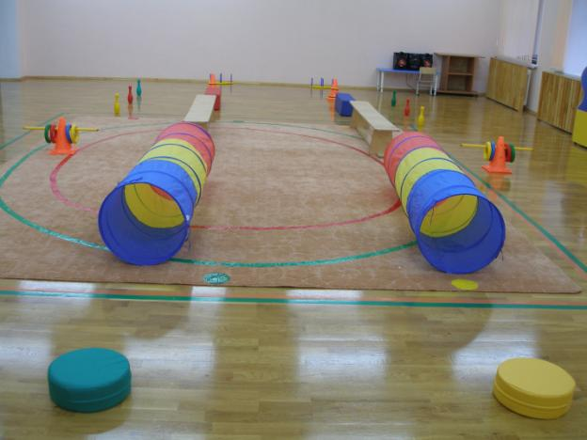

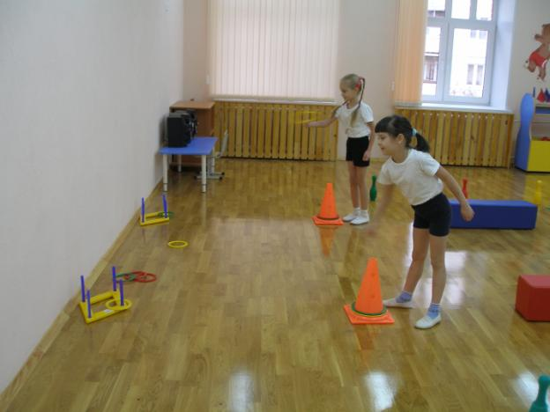
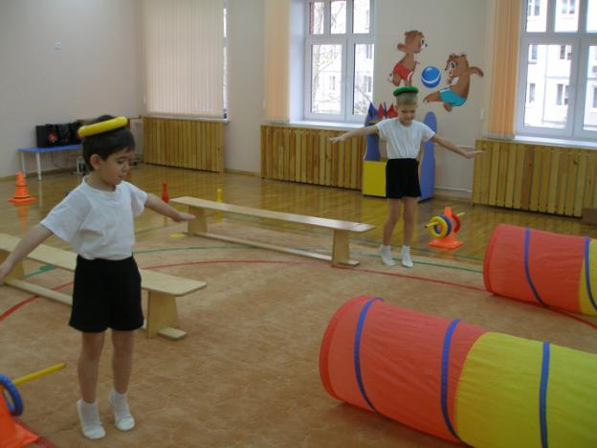

Одним из важных требований к подбору физкультурного оборудования является безопасность его использования – устойчивость и прочность. Нестандартное оборудование не требует дополнительной страховки, оно совершенно безопасно и может использоваться детьми самостоятельно, в любое время являются надежным средством профилактики гиподинамии у детей любого возраста.
